Лабораторная работа 2

Организация регистров сведений. Регистров накопления документов

Запускаем конфигуратор

Организуем регистры сведений, предназначенные для хранения динамической информации. Регистр сведений — это тоже таблица базы данных только в отличии от справочника центральным его назначением является именно периодичность.

У регистра сведений есть измерения и ресурсы. Фактически вопрос ставится так.

Какое значение принимает ресурс при определенных значениях измерений на конкретную дату!!!

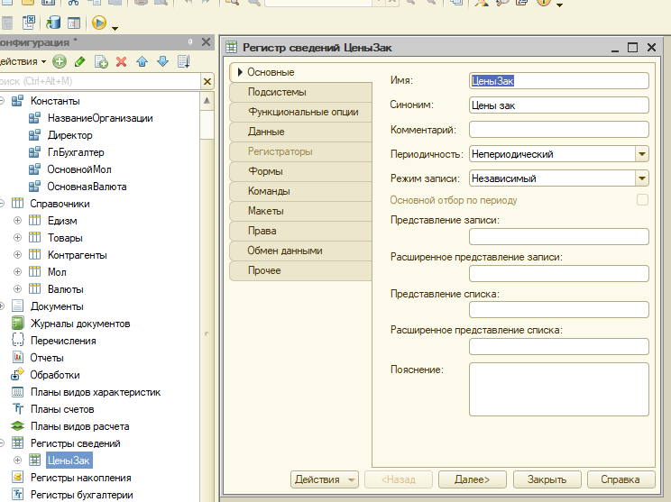

Регистры сведений могут редактироваться «ручками» (режим записи независимый) или с помощью документов. Единственный способ зависимого движения в этой системе (подчинение регистратору). Им (регистрам) можно устанавливать периодичность месяц , день, по позиции регистратора. в данном случае нужно сначала выбрать подчинение регистратору и лишь потом по позиции регистратора.

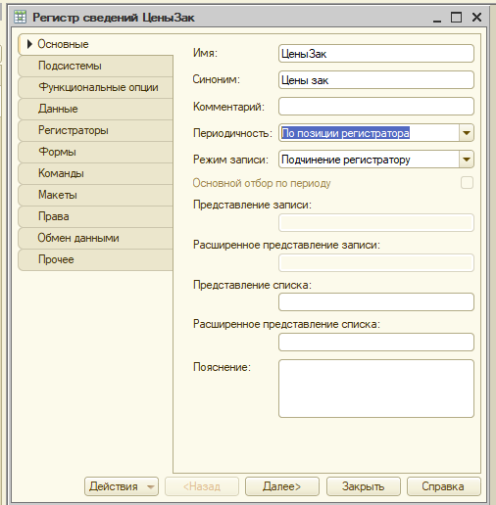

На данном примере сделан регистр сведений ЦеныЗак : измерение товар (справочникссылка.Товары) , ресурс Цена (число точность 2)

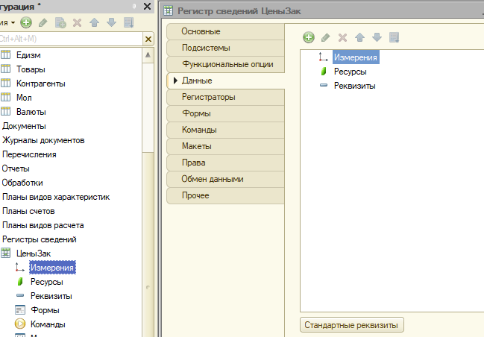

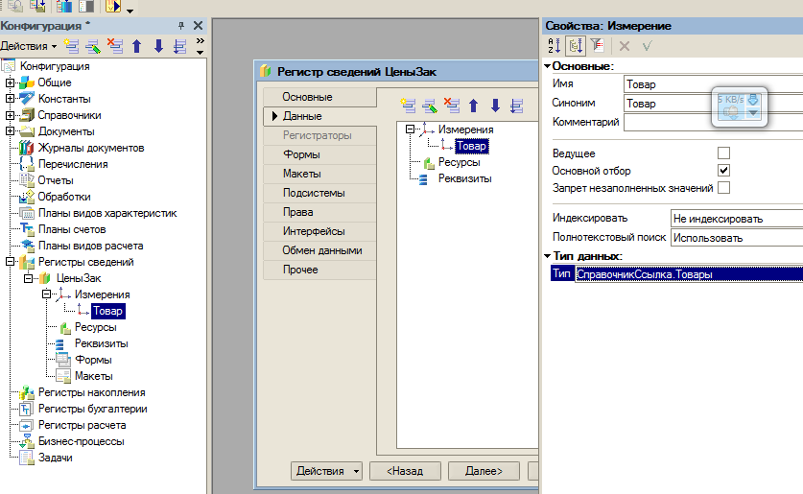

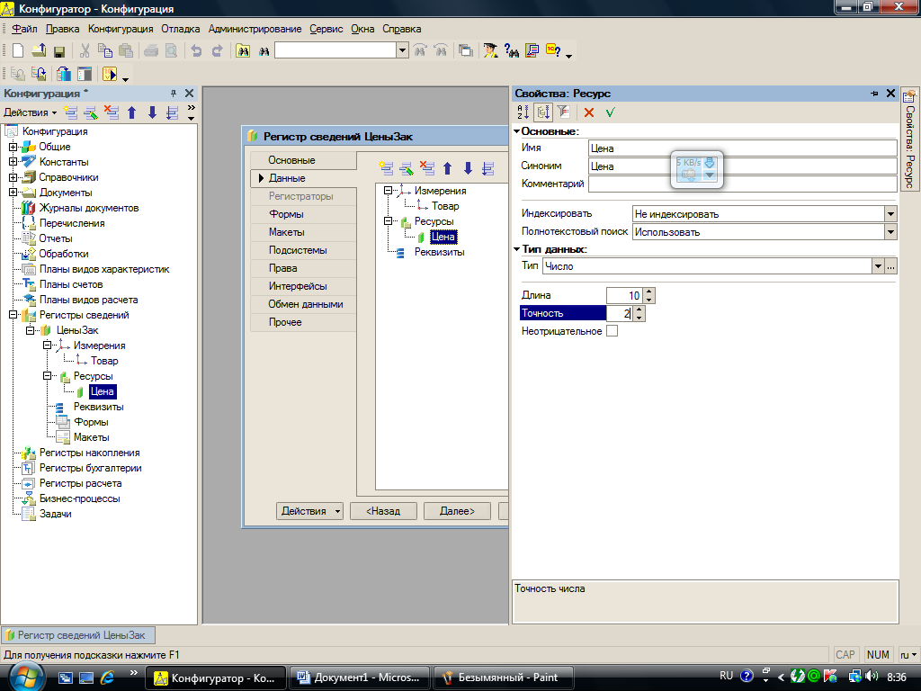

Сделайте перечисление тип цены (перечисления тот же справочник только заполняется вами а не пользователем)



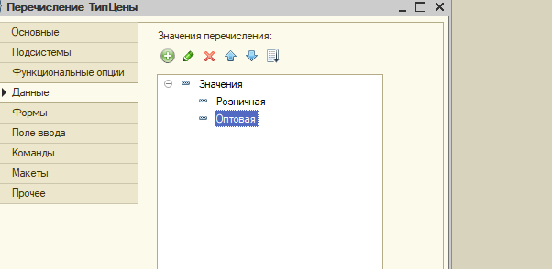

Сделаем теперь Регистр сведений ЦенаРоз, в случае если у реализаторов разные цены в измерения добавляется мол.

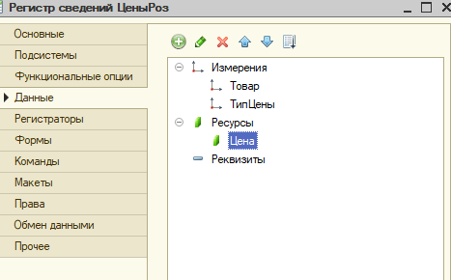

ТипЦены (перечислениессылка.ТипЦены)

Цена (Число 10 Точность 2)

Регистр накопления – остатки

В отличии от регистров сведений Ценызак и др в которых интересует вопрос сколько стоил или стоит конкретный товар или в общем случае какое значение принимает ресурс или ресурсы при конкретно заданных значениях измерений на определенную дату. Регистр остатки отвечает вопрос сколько товара лежит у конкретного мола. Регистр накопления как бездонная копилка, помнящая сколько в нее, положили за конкретный период сколько забрали и какой остаток.

Добавляем регистр накопления остатки.

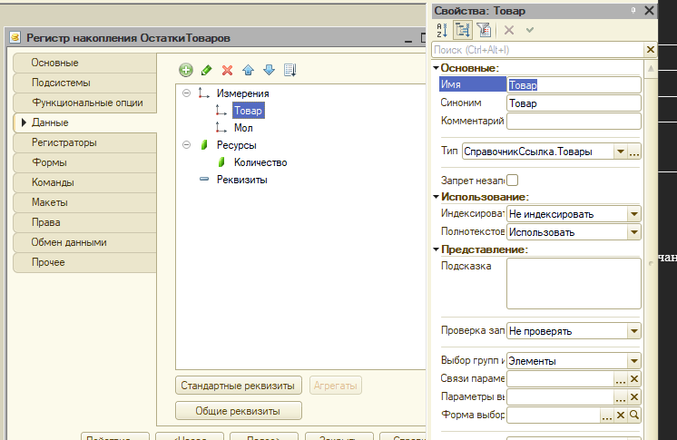

Типы измерений справочники ссылки и число (точность 2)

Беремся за документы!!

Приходная Накладная

Документ предназначен для:

1) электронного хранения информации (как справочник)

2) осуществляет движения по регистрам сведений и накопления

3)имеет возможность сделать печатную форму.

У любого документа есть реквизиты шапки и табличные части. У справочников кстати тоже есть табличная часть что значительно расширяет возможности этого класса по сравнению с простой таблицей.

У документа элементы шапки и табличной части повторяют реальную приходную накладную которая в простой интерпретации имеет следующий вид.

Приходная накладная №3 от 13.17.14

Поставщик ООО «ввв»

Покупатель ООО «ННН»

|  |  |  |  |  |  |
| --- | --- | --- | --- | --- | --- |
| № | Наименование | Едизм | Кол | цена | Сумма |
|  |  |  |  |  |  |
|  |  |  |  |  |  |
| Итого |  |  |  |  |  |

Отпустил_______________ Получил_____

Также как и у справочника у документа тоже есть реквизиты по умолчанию это номер

Остальные реквизиты

Поставщик (справочникссылка.контрагенты)

Мол (справочникссылка.Молы)

Прроз (число точность 0)

Пропт (число точность 0)

Добавьте табличную часть

В нее добавьте реквизиты

Товар (справочникссылка.товар)

ЕдИзм (справочникссылка.Едизм)

Цена (число точность 2)

Количество (число точность 0)

Сумма (число точность 2)

ЦенаРоз (число точность 2)

ЦенаОпт (число точность 2)

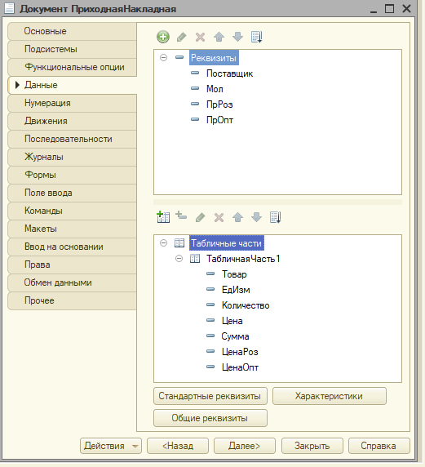

И в справочники и документы реквизиты можно добавлять

Открыв в палевой панели объект

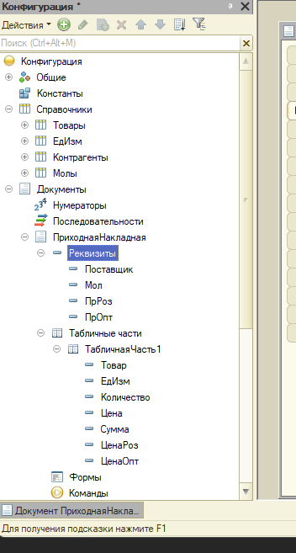

На закладке движение

Разрешите менять регистры сведений и накомления

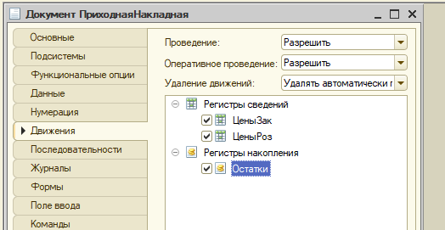

Сохраните программу ctrl +s запустите программу F5

Проверьте работу программы занесите несколько документов.

Обратите внимание что при выборе материала не указывается его единица измерения а при выборе количества или цены не меняется сумма. Вот этими вопросами и не только ими мы займемся в следующей лабораторной.